หน่วยการเรียนรู้ที่ 2

แผนการจัดการเรียนรู้ที่ 6 พุทธศาสนิกชนตัวอย่าง : สมเด็จพระพุฒาจารย์
(โต พฺรหมฺรํสี) : สมเด็จพระเจ้าตากสินมหาราช

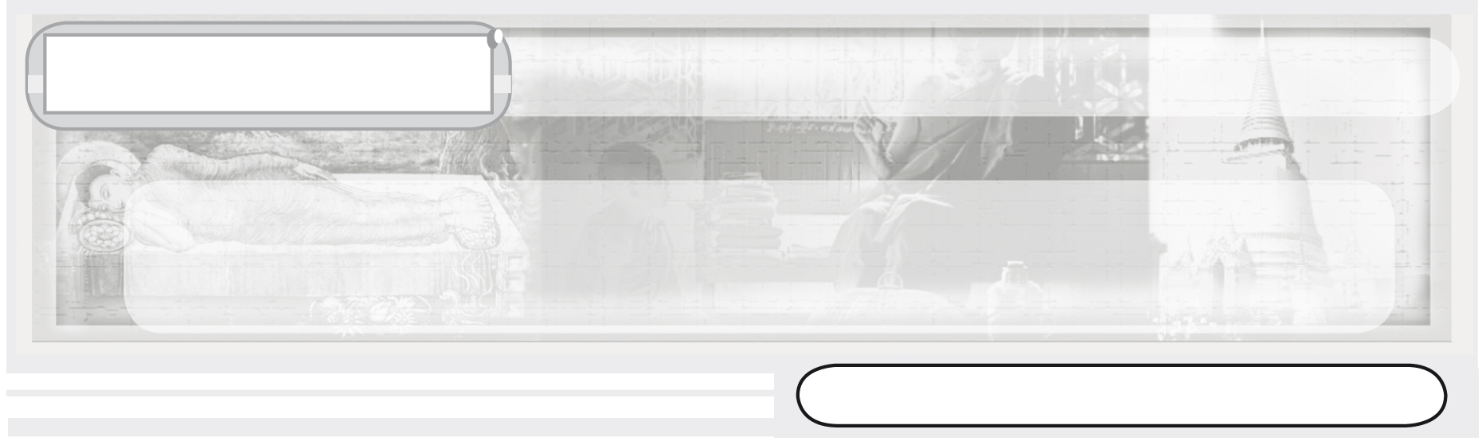
พุทธสาวก ชาดก พุทธศาสนิกชนตัวอย่าง

ชั้นประถมศึกษาปีที่ 3 เวลา 1 ชั่วโมง

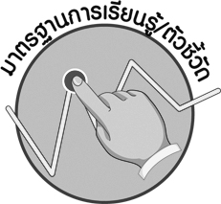
มาตรฐานการเรียนรู้/ตัวชี้วัด

มาตรฐานการเรียนรู้
ส 1.1 รู้และเข้าใจประวัติ ความสำคัญ ศาสดา หลักธรรมของพระพุทธศาสนาหรือศาสนาที่ตนนับถือและศาสนาอื่น มีศรัทธาที่ถูกต้อง ยึดมั่น และปฏิบัติตามหลักธรรมเพื่ออยู่ร่วมกันอย่างสันติสุข
ตัวชี้วัด
ส 1.1 ป.3/3 ชื่นชมและบอกแบบอย่างการดำเนินชีวิตและข้อคิดจากประวัติสาวก ชาดก เรื่องเล่าและศาสนิกชนตัวอย่างตามที่กำหนด

จุดประสงค์การเรียนรู้สู่ตัวชี้วัด

1. อธิบายพุทธศาสนิกชนตัวอย่าง (K)
2. จำแนกคุณธรรมแบบอย่าง นำไปใช้ในการปฏิบัติตน (P)
3. เห็นคุณค่าและความสำคัญในการนำคุณธรรมแบบอย่างมาปฏิบัติตน (A)



สาระสำคัญ

พุทธศาสนิกชนตัวอย่าง คือ ผู้ที่ปฏิบัติตามหลักคำสอนของพระพุทธเจ้า และบำเพ็ญตนเป็นประโยชน์ต่อพระพุทธศาสนา และประเทศชาติ

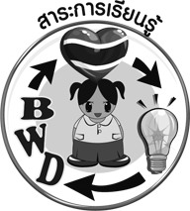
สาระการเรียนรู้

1. พุทธศาสนิกชนตัวอย่าง : สมเด็จพระพุฒาจารย์ (โต พฺรหมฺรํสี)
2. พุทธศาสนิกชนตัวอย่าง : สมเด็จพระเจ้าตากสินมหาราช

คุณลักษณะอันพึงประสงค์
มีจิตสาธารณะ
ตัวชี้วัดที่ 8.1 ช่วยเหลือผู้อื่นด้วยความเต็มใจและพึงพอใจ โดยไม่หวังสิ่งตอบแทน

สมรรถนะสำคัญของผู้เรียน
ความสามารถในการใช้ทักษะชีวิต


ชิ้นงานหรือภาระงาน (หลักฐาน ร่องรอยแสดงความรู้)

1. แผนภาพพุทธศาสนิกชนตัวอย่าง
2. ชิ้นงานที่ 5 เรื่อง พุทธศาสนิกชนตัวอย่าง
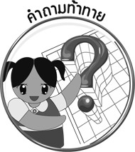
คำถามท้าทาย
•
นักเรียนสามารถนำแบบอย่างพุทธศาสนิกชนตัวอย่างมาปฏิบัติตนให้เป็นบุคคลตัวอย่างของชุมชนหรือโรงเรียนได้หรือไม่

การจัดกิจกรรมการเรียนรู้

1. ให้นักเรียนร่วมกันแสดงความคิดเห็นเกี่ยวกับพุทธศาสนิกชนตัวอย่าง โดยครูใช้คำถาม ดังนี้
•
นักเรียนเคยศึกษาพุทธศาสนิกชนตัวอย่างหรือไม่ (ตัวอย่างคำตอบ เคยศึกษา)
พุทธศาสนิกชนตัวอย่างมีลักษณะอย่างไร (ตัวอย่างคำตอบ เป็นคนดีทำประโยชน์ให้แก่สังคมส่วนรวม)
•
2. ครูอธิบายถึงคุณสมบัติของผู้ที่จะเป็นพุทธศาสนิกชนตัวอย่างเพิ่มเติม โดยให้นักเรียนร่วมกันแสดงความคิดเห็น และร่วมกันบันทึกเป็นแผนภาพลงบนกระดาน
ตัวอย่างแผนภาพ สรุปการแสดงความคิดเห็นของนักเรียน
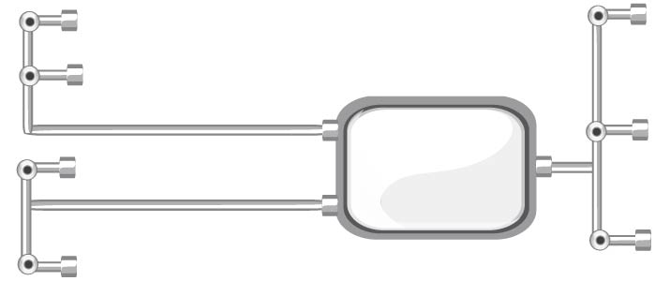
คุณสมบัติ
พุทธศาสนิกชน
ตัวอย่าง
ทำความดี และบำเพ็ญประโยชน์แก่ประเทศชาติ
เป็นบุคคลที่มีประวัติดี
ดูแลครอบครัวและบุคคลรอบข้างดี
ปฏิบัติตนตามหลักคำสอนของพระพุทธเจ้า
เป็นแบบอย่างที่ดี
ของบุคคลทั่วไป
ทำความดีสม่ำเสมอ
ทำคุณประโยชน์ต่อ
พระพุทธศาสนา

3. ให้นักเรียนร่วมกันอ่านเรื่อง สมเด็จพระพุฒาจารย์ (โต พฺรหมฺรํสี) และร่วมกันสนทนา โดยครูใช้คำถาม ดังนี้
•
สมเด็จพระพุฒาจารย์ (โต พฺรหมฺรํสี) มีแนวปฏิบัติที่ดีงามอย่างไร (เป็นผู้ไม่ยึดติดในยศศักดิ์ ขยันศึกษาจนมีความเชี่ยวชาญแตกฉานในหลักธรรม)
•
นักเรียนจะนำแนวปฏิบัติที่ดีงามของท่านไปปฏิบัติอย่างไร (ขยันตั้งใจศึกษา
เล่าเรียน)
4. ครูเปิดแถบบันทึกเสียงเพลงพระเจ้าตากให้นักเรียนฟัง แล้วให้นักเรียนร่วมกันสนทนา โดยครูใช้คำถาม ดังนี้
•
นักเรียนเคยฟังเพลงพระเจ้าตากหรือไม่ (ตัวอย่างคำตอบ เคย)
•
เนื้อหาเพลงกล่าวถึงเรื่องใด (เรื่องความกล้าหาญของพระเจ้าตากสินมหาราชและการกอบกู้เอกราช)
5. ให้นักเรียนร่วมกันอ่านเรื่อง สมเด็จพระเจ้าตากสินมหาราช และร่วมกันสนทนาโดยครูใช้คำถาม ดังนี้
•
สมเด็จพระเจ้าตากสินมหาราช มีแนวปฏิบัติที่ดีงามอย่างไร (เป็นผู้มีความเข้มแข็ง กล้าหาญ และทำนุบำรุงพระพุทธศาสนาให้เจริญรุ่งเรือง)
•
นักเรียนจะนำแนวปฏิบัติที่ดีงามของสมเด็จพระเจ้าตากสินมหาราชไปปฏิบัติอย่างไร (มีความอดทน เข้มแข็ง สืบทอดพระพุทธศาสนาให้คงอยู่)
6. ครูและนักเรียนร่วมกันสรุปเกี่ยวกับชาวพุทธตัวอย่าง โดยครูใช้คำถาม ดังนี้
•
การปฏิบัติตนตามหน้าที่ชาวพุทธจะเกิดผลอย่างไร (ตัวอย่างคำตอบ สังคมสงบสุข ศาสนามีความเจริญรุ่งเรือง)
7. ให้นักเรียนและครูร่วมกันสรุปความรู้ ดังนี้
•
พุทธศาสนิกชนตัวอย่าง เป็นแบบอย่างที่ดีของผู้ปฏิบัติตนตามหลักธรรมทางพระพุทธศาสนาและบำเพ็ญประโยชน์ต่อพระพุทธศาสนาและประเทศชาติ
8. ให้นักเรียนร่วมกันแสดงความคิดเห็น โดยครูใช้คำถามท้าทาย ดังนี้
•
นักเรียนสามารถนำแบบอย่างพุทธศาสนิกชนตัวอย่างมาปฏิบัติตนให้เป็นบุคคลตัวอย่างของชุมชนหรือโรงเรียนได้หรือไม่
9. ให้นักเรียนทำชิ้นงานที่ 5 เรื่อง พุทธศาสนิกชนตัวอย่าง

การจัดบรรยากาศเชิงบวก

ให้นักเรียนร่วมกันแสดงความคิดเห็นและบันทึกความรู้เป็นแผนภาพ


สื่อการเรียนรู้

1. แถบบันทึกเสียงเพลง
2. ชิ้นงานที่ 5 เรื่อง พุทธศาสนิกชนตัวอย่าง

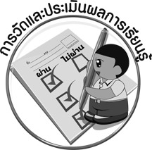
การวัดและประเมินผลการเรียนรู้

1. วิธีการวัดและประเมินผล
1.1 สังเกตพฤติกรรมของนักเรียนในการเข้าร่วมกิจกรรม
1.2 ตรวจชิ้นงานที่ 5
2. เครื่องมือ
•
แบบสังเกตพฤติกรรมการเข้าร่วมกิจกรรม
3. เกณฑ์การประเมิน
•
การประเมินพฤติกรรมการเข้าร่วมกิจกรรม
ผ่านตั้งแต่ 2 รายการ ถือว่า ผ่าน
ผ่าน 1 รายการ ถือว่า ไม่ผ่าน
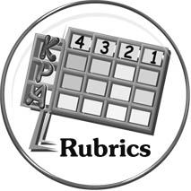
การประเมินผลตามสภาพจริง (Rubrics)

การประเมินชิ้นงานที่ 5 ให้ผู้สอนพิจารณาจากเกณฑ์การประเมินผลตามสภาพจริง (Rubrics)
เรื่อง พุทธศาสนิกชนตัวอย่าง

เกณฑ์การประเมิน | ระดับคะแนน
เกณฑ์การประเมิน | 4 | 3 | 2 | 1
เขียนเครื่องหมาย   ลงใน  อธิบาย หรือสรุปแนวทาง  การปฏิบัติตนตามพุทธศาสนิกชนตัวอย่าง | เขียนเครื่องหมาย ลงใน   อธิบายหรือสรุปแนวทางการ-ปฏิบัติตน  ตามพุทธศาสนิกชนตัวอย่างได้ สัมพันธ์กัน  มีการเชื่อมโยง  ให้เห็นภาพรวม แสดงให้เห็นถึงความสัมพันธ์กับตนเองและผู้อื่น | เขียนเครื่องหมาย   ลงใน   อธิบายหรือสรุปแนวทางการ-ปฏิบัติตน  ตามพุทธศาสนิกชน  ตัวอย่างได้  มีการจำแนกข้อมูลหรืออธิบายให้เห็นถึงความสัมพันธ์กับตนเองอย่าง  เป็นเหตุเป็นผล | เขียนเครื่องหมาย   ลงใน   อธิบายหรือสรุปแนวทางการ-ปฏิบัติตน  ตามพุทธศาสนิกชน  ตัวอย่างได้ สอดคล้องกับข้อมูล มีการเขียนยกตัวอย่างเพิ่มเติมให้เข้าใจง่าย | เขียนเครื่องหมาย   ลงใน   อธิบายหรือสรุปแนวทางการ-ปฏิบัติตน  ตามพุทธศาสนิกชน  ตัวอย่างได้  แต่ไม่สอดคล้องกับข้อมูล เขียนตามข้อมูลที่อ่าน ไม่มีการอธิบายเพิ่มเติม


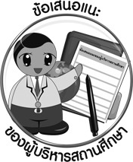
ข้อเสนอแนะของผู้บริหารสถานศึกษา

______________________________________________________________________________
______________________________________________________________________________
______________________________________________________________________________
______________________________________________________________________________
______________________________________________________________________________
______________________________________________________________________________
______________________________________________________________________________
______________________________________________________________________________
______________________________________________________________________________
______________________________________________________________________________
______________________________________________________________________________
______________________________________________________________________________
______________________________________________________________________________
______________________________________________________________________________
______________________________________________________________________________
______________________________________________________________________________
______________________________________________________________________________
______________________________________________________________________________
______________________________________________________________________________
______________________________________________________________________________
______________________________________________________________________________
______________________________________________________________________________
______________________________________________________________________________
______________________________________________________________________________

ลงชื่อ_________________________ (ผู้บริหารสถานศึกษา)
(_________________________)
________/________/________


บันทึกหลังการสอน

ผลการจัดการเรียนการสอน

______________________________________________________________________________
______________________________________________________________________________
______________________________________________________________________________
______________________________________________________________________________
______________________________________________________________________________
______________________________________________________________________________

ปัญหา / อุปสรรค

______________________________________________________________________________
______________________________________________________________________________
______________________________________________________________________________
______________________________________________________________________________
______________________________________________________________________________
______________________________________________________________________________

แนวทางแก้ไข

______________________________________________________________________________
______________________________________________________________________________
______________________________________________________________________________
______________________________________________________________________________
______________________________________________________________________________
______________________________________________________________________________

ลงชื่อ_____________________________ (ผู้บันทึก)
(____________________________)
_________/__________/________

